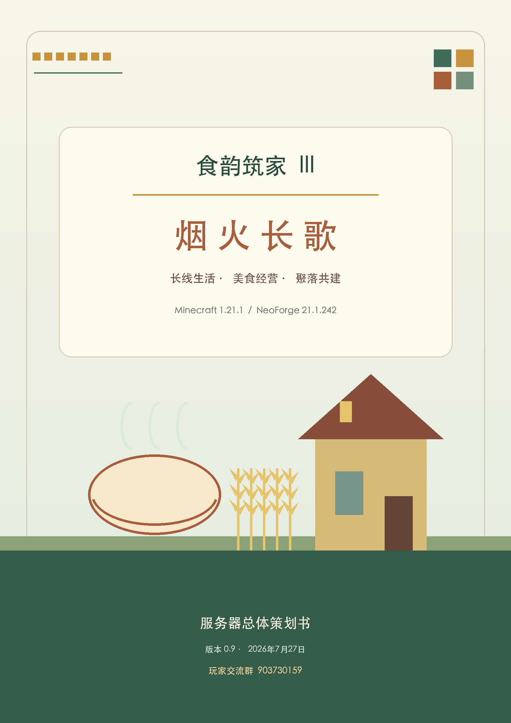

策划书说明
项目愿景
让玩家不是为了填满数值条而上线，而是通过料理、职业、经营与公共建设，逐步把一个世界变成真正有历史、有分工、有烟火气的共同家园。

项目项 | 当前定义
服务器名称 | 食韵筑家
当前周目 | 食韵筑家III：烟火长歌
游戏与加载器 | Minecraft 1.21.1 / NeoForge 21.1.242
策划阶段 | 框架搭建、系统整合与封测准备
当前模组规模 | 50 个直接安装 Mod（不含 Jar-in-Jar 依赖）
玩家交流群 | 903730159
文档版本 | v0.9 · 2026年7月27日

使用范围
本策划书用于统一服务器定位、玩法结构、经济规则、职业分工、公共工程、模组职责和封测标准。它既是管理组的执行依据，也是后续制作任务、数据包、配置和玩家指南时的上层设计文档。

内容导航
章节 | 主题 | 关注重点
01 | 项目定位 | 愿景、玩家体验与设计边界
02 | 核心玩法循环 | 分钟、单次、每周和季度节奏
03 | 美食与餐馆 | 多厨房联动、套餐、订单与饮品
04 | 职业系统 | 软职业、成长、加成与防滥用
05 | 经济系统 | 统一货币、系统订单与玩家市场
06 | 城建委托 | 蓝图、材料、验收和工程报酬
07 | 世界与生活 | 永久世界、季节、交通与探索
08 | 社区运营 | 活动节奏、引导与管理工具
09 | 模组架构 | 当前框架、重叠系统和风险项
10 | 实施与验收 | 分期计划、指标与封测清单

执行摘要
「烟火长歌」以美食经营和聚落共建为主轴。料理不只是恢复饥饿值，而是进入餐馆订单、职业成长、玩家交易和节庆活动；建筑不只是私人作品，而是通过城镇蓝图和工程委托成为永久公共资产。系统订单有限度发行货币，玩家商店承担主要流通，土地、交通、装饰和执照负责回收货币。
关键问题 | 策划结论
是否加入口渴值 | 首发不加入硬性口渴；饮品通过套餐、店铺和正向增益获得价值。
系统是否收购原料 | 不设永久无限原料收购；80%订单面向菜品与套餐，20%用于临时调控。
职业是否限制玩法 | 采用软职业；基础内容人人可用，职业提供效率、品质、委托和荣誉加成。
建筑玩家如何赚钱 | 通过「城建委托」承包蓝图工程，材料分阶段发放，验收后支付人工费。
多料理模组如何联动 | 统一原料标签与料理分类，Create做前置加工，农夫乐事做基础，万花筒做特色。
长线成长靠什么 | 土地、店铺、菜谱、职业、声望、公共工程和社区历史，而非战斗数值膨胀。

01 项目定位
从“养老”出发，但不等于缺少目标；慢节奏需要持续可见的世界变化。
一句话定位
一个不轻易重置主世界，由玩家长期经营农场、餐馆、商店和聚落，并共同完成公共建筑的慢节奏生活服务器。

1.1 四项体验支柱
支柱 | 玩家感受 | 主要系统
养老 | 不强迫每日上线，离开一段时间后仍能继续原来的生活。 | 周常而非日常、纯视觉季节、永久世界
美食 | 料理有菜单、订单、餐馆、节庆与地方文化价值。 | 农夫乐事、万花筒烹饪、OrderToCook
建筑 | 私人住宅与公共工程都是长期成果。 | Structure Crafter、OpenPAC、家具模组
社区 | 职业互相依赖，交易与共建形成真实联系。 | JobsPlus、货币、商店、Paradigm

1.2 目标玩家
- 喜欢种田、烹饪、室内设计、聚落规划和慢节奏生存的玩家。
- 上线时间不固定，但希望自己的成果可以长期保留的玩家。
- 愿意经营店铺、接受委托、提供服务或参与社区活动的玩家。
- 喜欢探索风景和收集内容，但不追求高压战斗排行的玩家。

1.3 明确不做
- 不以装备强化、随机词条、抽卡或伤害排行榜作为核心成长。
- 不通过大量Boss、重魔法或重工业系统改变生活服重心。
- 不设置永久无限收购圆石、木头、铁和普通农作物的提款机。
- 不通过频繁清档制造更新感；新内容优先进入新区、季度活动或新设施。
- 不让每日签到、连续登录和短期活动惩罚低频玩家。

1.4 成功标准
维度 | 观察指标
世界沉淀 | 主城和聚落持续出现可识别的餐馆、农场、道路和公共设施。
职业分工 | 至少四种职业在市场中持续提供商品或服务，而非所有人完全自给。
经济健康 | 玩家交易占主要流通，单一物品不长期占据系统总支出的25%以上。
玩家节奏 | 低频玩家回归后不因季节、每日任务或装备差距失去参与机会。
运营可持续 | 每月新增内容可以复用订单、节庆、工程和店铺框架，而非依赖继续堆Mod。

02 核心玩法循环
把生产、经营和建设连接成同一个闭环，让每次劳动都能改变城镇。
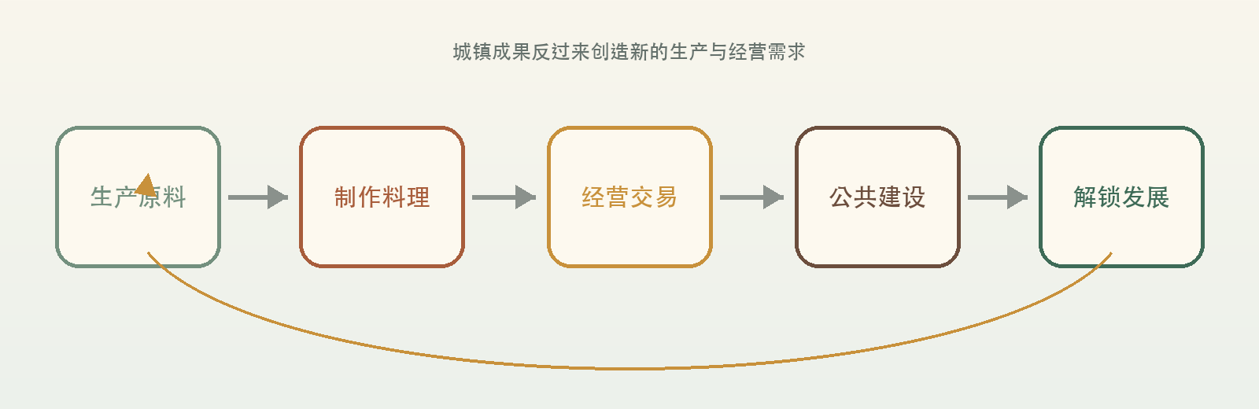
图1 食韵筑家的长期核心循环

2.1 四层节奏
时间尺度 | 主要行为 | 设计目的
10-30分钟 | 做一批料理、补充货架、修一段建筑、处理一次订单。 | 任何一次上线都能取得小进展。
单次游玩 | 接单、采购、生产、交付、获得收入，再投资店铺或工程。 | 形成清晰完整的短循环。
每周 | 轮换城镇订单、职业委托、市场活动和公共工程。 | 提供方向但不制造每日压力。
季度 | 节庆、城区开放、资源边界扩张和大型地标项目。 | 形成服务器共同记忆与阶段高潮。

2.2 横向成长
成长的核心不是持续增加攻击力，而是获得更多经营和创造空间：
- 更大的住宅、农场、牧场和商铺土地额度。
- 餐馆、旅店、茶馆、面包店、花店等经营资格。
- 新的菜谱、厨房设备、家具、招牌、称号与纪念品。
- 高级职业委托、公共工程提案和设计投票资格。
- 地区交通节点、市场摊位、仓储空间和物流便利。

2.3 三条互相咬合的游玩线
游玩线 | 起点 | 中期目标 | 长期结果
美食经营 | 采集与做饭 | 菜单、餐馆、订单、地方名菜 | 形成餐饮品牌与节庆文化
职业经济 | 选择专业 | 技能、委托、供货与玩家服务 | 稳定职业分工和市场网络
聚落建设 | 住宅与小店 | 公共工程、市场、驿站和城区 | 留下可参观的永久世界成果

核心判断
做饭不是终点，赚钱也不是终点。料理和货币最终都要转化为店铺、公共设施、社区声望与玩家共同完成的世界历史。

03 美食、厨房与餐馆
从多套料理模组出发，建立统一原料、分工厨房、套餐订单和餐饮经营。

3.1 厨房系统分工
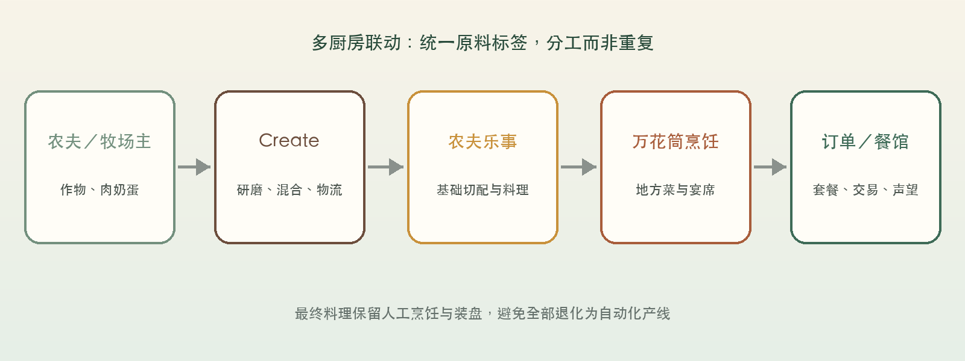
图2 多料理模组的推荐生产链
系统 | 职责 | 不承担的内容
Farmer’s Delight | 基础作物、刀具切配、汤、米饭、面团和家庭料理。 | 不独占高级地方菜。
Kaleidoscope Cookery | 蒸制、炖煮、面点、地方菜和宴席料理。 | 不重复所有基础生存食物。
Create | 谷物研磨、混合、压榨、分拣、运输和展示型生产线。 | 不自动完成全部高级料理与宴席。
OrderToCook | 餐馆菜单、顾客、普通/加急/配送订单和经营成长。 | 不单独发行第二套长期货币。
Lightman’s Currency | 餐馆和市场的统一结算货币与安全交易。 | 不承担菜谱和料理评价。

3.2 食韵料理兼容包
两套料理模组已经共享部分通用食材标签，万花筒烹饪也识别农夫乐事的刀具和热源。服务器仍需要一层自有数据包，将兼容关系从“能用”提升到“有完整设计”。
- 统一番茄、稻米、面粉、面团、肉类、鸡蛋、油和刀具标签。
- 对功能完全相同的重复原料确定唯一主来源；有特色的重复原料改造成不同品种。
- 建立主食、肉菜、素菜、汤、甜点、饮品、便当、宴席和地方特色等统一料理分类。
- 补充Create前置加工配方，但保留最终烹饪与装盘的人工环节。
- 删除成本异常、产出异常或能够形成无限循环的重复配方。
- 为系统订单提供跨模组套餐判定，不再按单个Mod分别发布订单。

3.3 从菜品到菜单
菜单类型 | 组成示例 | 适用场景
乡村早餐 | 面包/粥 + 蛋类 + 奶制品/热饮 | 旅店、日常顾客、新手订单
工人午餐 | 主食 + 肉菜 + 素菜 + 饮品 | 公共工程、食堂订单
旅行便当 | 耐储存主食 + 小吃 + 饮品 + 甜点 | 配送、探索和商队
茶楼套餐 | 面点 + 小菜 + 茶饮 + 水果拼盘 | 中式餐馆与节庆活动
城镇宴席 | 多种主菜 + 汤 + 甜点 + 饮品 | 节日、地标落成和全服目标

系统订单优先收购“订单交付箱”或完整套餐，而不是长期高价收购单一道菜。这样可以同时消耗多类食材，并降低单一自动化产线垄断收益的风险。

3.4 餐馆成长
经营阶段 | 要求 | 解锁
家庭厨房 | 完成基础菜谱并设置小型菜单 | 普通顾客与新手订单
街边食肆 | 稳定供货、完成若干不同套餐 | 正式摊位和配送订单
正式餐馆 | 具备店面、厨房、用餐区和仓库 | 餐馆执照、更多菜单位
地方名店 | 持续获得评价并完成主题订单 | 高级顾客、分店或驿站餐厅
食韵名店 | 举办宴席并留下代表菜 | 专属称号、署名料理与纪念装饰

3.5 饮品与口渴值
首发决策：不加入强制口渴值
硬性口渴会打断建筑和探索，却不能增加长期目标。饮品通过套餐搭配、茶馆/咖啡馆经营、短时生活增益、节庆需求和图鉴收集获得价值。

- 早餐搭配牛奶或咖啡，正餐搭配茶或果汁，旅行便当搭配便携饮品。
- 增益优先面向采集、建造、旅行和饱食延长，不提供明显战斗优势。
- 如果封测后饮品仍缺少需求，再测试下降缓慢、归零不致死的软口渴系统。

04 职业系统
职业创造协作与身份，不制造无法跨越的配方壁垒。
职业原则
人人都能完成基础生存内容；职业玩家在效率、品质、委托、经营许可和社区荣誉上更专业。

4.1 职业结构
项目 | 推荐规则
职业数量 | 首发1个主职业；服务器稳定后开放1个副职业。JobsPlus最大职业数建议锁定为2。
转职 | 7-14天冷却；保留历史等级，但只有当前激活职业提供完整加成。
等级 | 学徒、熟练、大师三级展示层，可映射到JobsPlus实际等级。
经验来源 | 多样化委托、真实交易、公共工程与阶段成就；不鼓励重复制作刷经验。
加成幅度 | 常规效率或额外产出控制在5%-15%，稀有资源不使用直接倍率。
关键内容 | 基础配方不独占；高级订单、署名、专业设施和土地资格可以职业限定。

4.2 首发职业设计
职业 | 核心工作 | 推荐加成 | 长期身份
厨师 | 料理、菜单、宴席、餐馆订单 | 精制料理概率、菜单评价、专业订单 | 地方名厨、食韵名店
农夫 | 作物、种子、温室和餐馆供货 | 种子返还、优选农产品、农业委托 | 庄园主、合作农场
牧场主 | 肉奶蛋、育种和公共牧场 | 优质畜产品、饲料效率、畜牧订单 | 牧场品牌、马厩经营
矿工 | 矿物、石材和工程材料 | 矿物样本、基础材料效率、矿业合同 | 矿区管理、工程供应商
建筑师 | 住宅委托、公共工程和景观 | 蓝图资格、工程奖金、土地权限 | 署名建筑、地标设计者
探索者 | 群系调查、商队、稀有食材 | 探索委托、地区地图、特产发现 | 地方志、路线开拓者
商人（二期） | 采购、批发、市场与拍卖 | 货架额度、摊位资格、交易信誉 | 市场经营者、商会成员

4.3 JobsPlus落地建议
当前JobsPlus默认职业包含建筑师、挖掘者、农夫、渔夫、猎人、伐木工、矿工、铁匠等，但不包含完整的厨师与牧场主。建议保留与服务器主题相符的默认职业，并通过其数据驱动能力补充自定义职业。
- 将免费职业数和最大职业数统一为2，避免无限兼职削弱市场分工。
- 关闭或弱化JobsPlus自带金币奖励，避免形成与Lightman’s Currency并行的货币。
- 厨师经验来自完成不同料理、餐馆订单和宴席，不来自反复合成同一道菜。
- 建筑师经验来自蓝图工程节点和验收，不来自随意放置再破坏方块。
- Item Restrictions只用于高级工具、专业设施或执照，不限制基础生存物品。

4.4 优质产品
品质只保留“普通”和“优质”两档，避免五级品质造成无法堆叠和定价混乱。优质产品主要影响高级订单、餐馆评级、收藏和署名，不显著提升战斗能力。
职业 | 优质产物示例 | 主要用途
厨师 | 精制料理、署名宴席 | 高阶菜单、节庆比赛
农夫 | 优选作物、种子样本 | 名店采购、农业图鉴
牧场主 | 优质奶蛋、育种记录 | 高级早餐、牧场订单
矿工 | 矿物样本 | 矿业委托、博物展示
建筑师 | 验收为“优秀”的公共工程 | 奖金、署名、提案资格

4.5 防滥用
- 自动化产线不无限提供职业经验，职业经验设置每日或每类行为递减。
- 转职有冷却，防止制作前临时切换职业吃加成。
- 矿石、稀有战利品和高价值货币不使用直接翻倍。
- 职业加成不让某个玩家成为服务器必需在线的单点故障。
- 专业订单按个人或队伍限次，不能通过退队、重登录或转职重复领取。

05 经济系统
让系统负责启动，让玩家负责流通，让建设和审美负责消耗。
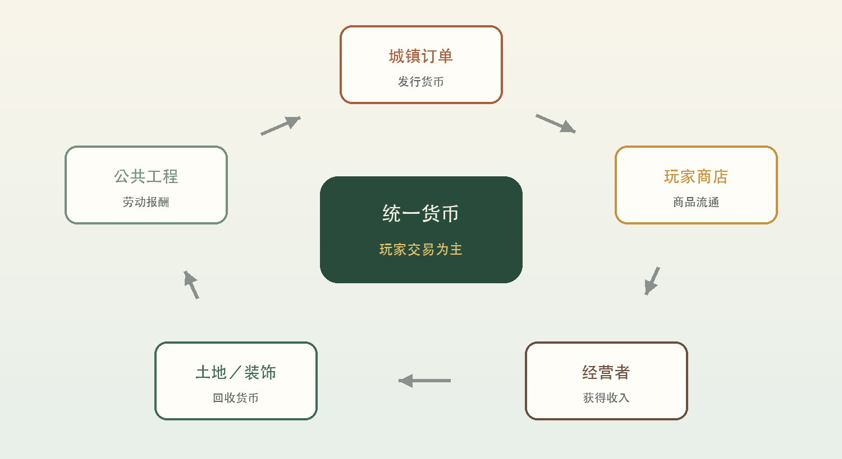
图3 统一货币下的经济闭环

5.1 统一货币决策
推荐方案
以Lightman’s Currency作为唯一通用货币。OrderToCook、职业升级、悬赏和系统商店不得长期发行彼此独立的第二、第三套可消费货币。

系统 | 推荐职责 | 处理重叠
Lightman’s Currency | 统一硬币、钱包、银行、安全商店和拍卖。 | 作为唯一通用货币标准。
OrderToCook | 生成餐馆顾客、料理、配送和加急订单。 | 奖励改为Lightman硬币或统一兑换凭证。
JobsPlus | 职业经验、等级与能力树。 | 自带金币不作为市场货币，建议奖励设为0或仅作技能点。
Spudacious Shops | 保留视觉或特定店型优势。 | 若与Lightman商店功能重复，封测后只留一套主要玩家商店。
Bountiful / LC Bounties | 城镇委托、悬赏和公共项目发布。 | 明确一主一辅或只保留一套，避免重复任务与重复发钱。

5.2 货币来源
来源 | 占比方向 | 限制方式
料理与套餐订单 | 主要 | 轮换菜系、个人/队伍周上限、组合交付
公共工程 | 重要 | 蓝图验收、分阶段施工、项目总预算
新手与里程碑 | 少量 | 一次性领取
节庆与社区活动 | 阶段性 | 按贡献和完成目标发放
临时原料采购 | 调控性 | 短期开启、限量、低于玩家市场长期利润

5.3 原料收购规则
80 / 20 / 0 原则
约80%的系统订单面向料理、套餐和服务；约20%用于节庆、开服扶持或供需失衡时的临时原料采购；永久无限原料收购为0。

原料应主要由农夫、牧场主、矿工和探索者卖给厨师、建筑师与店主。系统只提供保底方向，不能成为价格最高、需求无限的最终买家。

5.4 玩家市场
- 农夫和牧场主向餐馆供货，厨师通过加工和品牌获得利润。
- 矿工向Create玩家与公共工程供应基础材料，稀有矿物避免系统保底高价。
- 建筑师通过施工费和设计费赚钱，而不是靠倒卖系统发放的工程材料。
- 探索者出售地区特产、收藏品、商队物品和路线服务。
- 玩家交易目标占经济活动的60%-80%，系统订单主要负责货币投放与最低收入。

5.5 货币回收
回收项 | 性质 | 设计注意
土地扩建 | 长期目标 | 按用途和城区逐级开放，不形成永久租金压力。
市场摊位与店铺执照 | 经营成本 | 低额、可预测，避免低频店主一回归就破产。
Waystone交通 | 便利成本 | 主城低成本，远程和私人节点承担更多费用。
装饰、称号、纪念品 | 审美消费 | 高频更新但不影响战力。
公共工程捐赠 | 社区消费 | 显示贡献者并留下永久成果。
拍卖与上架费 | 交易摩擦 | 比例要低，防止玩家绕开市场。

5.6 定价原则
订单价格以原料市场成本为基准，再加入加工步骤、稀有度、配送和菜单多样性补贴。系统价格应提供保底利润，但通常低于玩家餐馆对终端顾客的合理售价。
订单示例 | 内容 | 奖励逻辑
工人午餐 | 主食、肉菜、素菜、饮品各16份 | 基础成本 + 多样性补贴
旅店早餐 | 面包、蛋类、奶制品、甜点 | 稳定低门槛，个人周限1次
长途配送 | 旅行便当与饮品 | 基础报酬 × 距离系数
城镇宴席 | 多种主菜、汤、甜点与饮品 | 高额项目预算，按队伍完成

06 食韵筑家·城建委托
让建筑职业拥有稳定收入，让每一笔公共预算都变成世界里看得见的成果。

6.1 标准流程
1. 城镇发布项目：明确位置、蓝图、功能、材料预算、工期和报酬。
2. 玩家或队伍承包：确定负责人、成员与分成比例。
3. 划定施工区：OpenPAC授予临时权限，公共区保持保护。
4. 分阶段发料：先地基，再主体，最后装饰；不得一次发完。
5. 节点验收：检查尺寸、功能、风格、安全和剩余材料。
6. 正式交付：移除施工权限，建筑转为公共资产。
7. 支付工程款：发放货币、建筑声望、署名和后续提案资格。

6.2 蓝图类型
类型 | 适用项目 | 自由度 | 推荐占比
标准工程 | 道路、桥梁、路灯、驿站、仓库 | 按蓝图尺寸与结构施工 | 40%
半开放工程 | 餐馆、市场、温室、码头、公共厨房 | 规定占地、功能和色系，细节自定 | 40%
创意工程 | 广场、雕像、花园、城门和纪念馆 | 投稿、投票后承建 | 20%

6.3 Structure Crafter落地
当前Structure Crafter配置允许管理员审核上传，单结构尺寸上限为30×60×30，体积上限100,000。适合标准化桥梁、驿站、市场模块和公共设施；更大的地标应拆分为多个结构段或采用半开放施工。
- 蓝图由管理组审核后发布，玩家不能随意上传公共工程模板。
- 公共蓝图用于参照和验收，不鼓励使用全自动放置取代建筑劳动。
- 大型项目拆分为地基、主体、屋顶和景观四个可验收模块。
- GriefLogger记录材料领取、破坏和关键容器操作，解决争议。

6.4 材料与工程款
阶段 | 材料比例 | 验收点
承包与地基 | 约20% | 位置、尺寸、地形整理
主体结构 | 约40% | 承重轮廓、楼层、通行
屋顶与功能 | 约25% | 照明、门窗、功能空间
装饰与景观 | 约15% | 细节、周边、标识、清场

系统提供材料，工程款支付设计、施工、管理和协调劳动。允许3%-5%的合理损耗；剩余材料退回工程仓库。玩家自购材料只有在事先批准的变更单中才可报销。

6.5 工程分级与报酬
规模 | 示例 | 报酬定位
小型 | 摊位、路灯、小桥、告示点 | 新手建筑师、短期项目
中型 | 餐馆、驿站、温室、道路段 | 稳定工程收入
大型 | 市场、码头、公共厨房、车站 | 队伍承包、阶段付款
地标 | 城门、节庆广场、纪念馆 | 设计征集、单独预算与永久署名

6.6 美食与城建联动
示例：中央市场扩建
全服累计提交500份工人午餐后解锁市场扩建。矿工供应石材，建筑师承建，完工后开放新摊位，农夫与厨师获得新的销售空间，进一步扩大料理需求。

6.7 防滥用
- 同一玩家同时最多承包一个大型工程。
- 连续14天无施工且未请假才视为停工，符合养老服节奏。
- 禁止把私人住宅包装成公共项目领取材料和资金。
- 工程材料不能出售、抵押或转移至私人领地。
- 项目验收后立即切换为公共保护，仅保留维护权限。

07 世界、季节与生活空间
永久世界需要谨慎锁定生成框架，也需要持续扩展可生活、可经营的空间。

7.1 主世界策略
- 正式主世界原则上永久保留，不以清档作为更新手段。
- Terralith + Tectonic + Lithostitched作为世界级核心依赖，正式开图后不随意移除。
- 首发边界建议半径6,000格，后续按季度扩张并配合交通节点。
- 出生点附近规划主城与公共市场，外围允许玩家形成不同风格的聚落。
- 重要玩家作品可以登记为历史建筑，获得长期保护和地图标识。

7.2 季节系统
Ecliptic Seasons 已完成配置，当前只提供季节景观，不影响作物、温度、生物、天气或其他生存数值。后期可在此边界内加入季节限定物品交易，以市场轮换和收藏目标体现季节价值。
季节价值 | 推荐做法 | 避免事项
视觉氛围 | 当前已启用：季节色彩与景观表现 | 重新开启作物、温度、生物或天气机制
农业与生存 | 保持完全不受季节影响 | 季节锁种、严寒酷暑或强制生存数值
限定物品（后期） | 季节轮换装饰、纪念品和地区特产 | 不得成为毕业或功能必需品
市场节奏（后期） | 按季轮换，次年复刻或开放旧季兑换 | 不做永久绝版，避免囤积炒价

7.3 聚落与交通
- Waystone作为后期聚落交通网络，主城节点低成本，私人和远程节点承担建设费用。
- 道路、桥梁、驿站、港口与市场均可进入城建委托。
- 交通便利应促进跨地区交易，但不能让探索和运输职业完全失去意义。
- 长途料理配送可以结合Waystone未覆盖区域，形成探索者和商人的服务空间。

7.4 建筑与家具
Handcrafted、Immersive Furniture和Structure Crafter已形成首批建筑生活组件。新增装饰模组时以“能否形成店铺、家庭和公共空间”为判断标准，不以方块数量为目标。

7.5 探索与支线内容
内容 | 定位 | 控制原则
Collector’s Caravan | 稀有食材、收藏品与流动商队 | 作为探索与节庆供给，不无限出售核心资源
Longwings / Spawn | 生物观察、收集与生态感 | 控制实体密度，不制造强制刷怪场
Field Guide | 世界、职业、菜谱与规则引导 | 作为新手指南入口
Scorched Guns | 可选冒险与收藏支线 | 不成为核心战力成长；用Item Restrictions控制高阶装备
InControl | 生物生成与生态调节 | 用于保护生活区和控制特殊事件

7.6 资源世界
资源世界列为二期。在找到并验证可靠的1.21.1维度管理与重置方案前，不对正式服承诺自动重置。首发通过边界扩张、外围采集区、矿工职业和材料回收缓解资源压力。

08 社区运营与活动节奏
运营不是不断加Mod，而是用既有系统持续产生新的订单、工程和故事。

8.1 每周运营模板
内容 | 数量建议 | 示例
普通料理订单 | 3-5个 | 早餐、午餐、便当、饮品
职业委托 | 2-3个 | 农场供货、矿业材料、建筑修缮
公共工程 | 1个小型或持续推进1个大型 | 道路、市场、驿站
市场主题 | 1个 | 海鲜周、面包周、茶饮周
社区公告 | 1次整合发布 | Paradigm公告汇总，不频繁刷屏

8.2 季度活动
- 春日茶会：茶饮、点心、花园和茶馆建筑。
- 夏夜市集：饮品、烧烤、流动摊位与夜间照明工程。
- 丰收节：全服食材目标、粮仓工程和地方名菜评选。
- 冬季团圆宴：多职业供货、宴席、广场装饰和纪念物。
- 地标落成礼：公共工程交付、建设者署名和限定菜单。

8.3 新手引导
1. 通过Field Guide说明服务器定位、职业、经济和领地规则。
2. 使用Not Enough Recipe Book和物品描述帮助玩家理解配方与用途。
3. 完成第一间住宅、第一次订单、第一次玩家交易和第一次公共贡献。
4. 引导玩家选择职业，但允许先体验后决定，不在出生时强制锁定。
5. 新手奖励只提供启动资金、基础工具和少量交通支持，不发放高级机器。

8.4 管理与社区安全
系统 | 职责
Paradigm | 公告、聊天、命令、权限组、计划重启与运营信息。
Open Parties and Claims | 玩家领地、队伍协作、公共区和施工权限。
GriefLogger | 破坏、容器和工程材料争议的审计依据。
No Chat Reports | 聊天签名与举报机制调整；需要客户端同步说明。
Item Restrictions | 高级武器、专业设施和职业执照的软限制。

8.5 玩家荣誉
长期服需要记录贡献而不只记录财富。建议建立餐馆名录、职业大师名录、公共工程铭牌、节庆纪念册和历史建筑档案。荣誉可以解锁提案权、署名、装饰与称号，但不直接转化为战斗优势。

09 模组架构与风险控制
当前框架已覆盖生活、职业、经济、蓝图和运营，下一步重点是整合而非继续堆叠。
当前状态
截至2026年7月27日，服务端mods目录包含50个直接安装的Jar。策划书按当前实际文件整理，旧的19/29模组基线仅作为历史记录。

9.1 功能架构
层级 | 核心组件 | 职责
内容层 | Farmer’s Delight、Kaleidoscope、Create、家具、季节、生物 | 提供可生产、可经营、可建造的内容
玩法层 | OrderToCook、JobsPlus、Structure Crafter、Bountiful | 把内容组织成订单、职业和工程
经济层 | Lightman’s Currency、Spudacious Shops、LC Bounties | 货币、商店、奖励与回收
社区层 | OpenPAC、Paradigm、GriefLogger、Field Guide | 领地、权限、公告、审计与引导
技术层 | ModernFix、Lithium、FerriteCore、ServerCore、C2ME、ScalableLux、spark | 性能、诊断和世界运行

9.2 需要优先解决的重叠
重叠项 | 当前涉及 | 决策方向 | 风险
货币 | Lightman、OrderToCook金币、JobsPlus金币 | Lightman作为唯一流通货币 | 多币种造成定价与投放失控
玩家商店 | Lightman商店、Spudacious Shops | 封测比较后确定主系统 | 重复货架、权限和定价
悬赏/委托 | Bountiful、LC Bounties、料理订单 | 按料理、职业、公共工程分工或精简 | 任务重复发奖
性能优化 | C2ME、ScalableLux、ServerCore、Lithium、ModernFix | 固定基线、逐项压力测试 | 线程与区块兼容问题
世界变化 | Terralith、Tectonic、生物控制、纯视觉季节 | 世界生成正式开图前锁定；季节保持视觉配置 | 旧新区块断层，或季节玩法机制误开启

9.3 重点风险
- C2ME当前为alpha版本，且与光照、世界生成和多个性能模组共同改写关键路径，必须做72小时多人探索测试。
- 料理订单若直接按饱食度或单品价值发钱，可能被低成本高饱食配方垄断。
- JobsPlus默认最大职业数无限，会削弱职业分工，需要在正式服前限制。
- 季节系统目前仅用于视觉。后期限定交易若采用永久绝版或涉及核心功能物品，会惩罚低频玩家，应安排周期复刻、旧季兑换和合理的购买限额。
- 枪械与高强度冒险内容可能改变服务器重心，应作为受限支线而非核心成长。
- 结构蓝图和Create自动化若完全替代玩家劳动，会削弱建筑师与厨师职业价值。

9.4 后续新增原则
- 新增Mod必须填补明确玩法空缺，不以“看起来不错”作为唯一理由。
- 每批新增后完成启动、进服、保存、重启、旧世界载入和权限测试。
- 优先制作食韵兼容数据包、职业配置、订单池和公共蓝图，而非继续增加料理数量。
- 正式服不自动升级Mod；所有升级先在副本环境运行至少24小时。

10 实施路线与封测验收
先统一货币和数据，再搭建玩法闭环，最后才进入正式世界。

10.1 分阶段实施
阶段 | 主要工作 | 交付物
P0 基线与安全 | 锁定50个Mod、配置归档、自动备份、恢复演练 | Baseline-02、备份手册
P1 经济统一 | 确定Lightman货币、料理订单奖励、商店与悬赏分工 | 统一货币表、首批订单池
P2 职业与料理 | 限制职业数、补厨师/牧场主、统一食材标签与套餐 | 职业配置、料理兼容包
P3 城建委托 | 蓝图库、材料表、施工领地、验收与工程款 | 首批5个公共工程
P4 封测 | 5-10人、72小时、多职业与分散探索 | 问题清单、平衡报告
P5 正式世界 | 种子、边界、主城、客户端包、规则发布 | 首发版本与回滚包

10.2 首发最小可玩闭环
1. 每周料理与套餐订单能够使用统一货币结算。
2. 玩家可以通过商店采购原料、出售料理和提供服务。
3. 职业能够提供温和而可感知的加成，不锁死基础玩法。
4. 至少一个公共工程可以从发布、领料、施工到验收完整跑通。
5. 土地、交通、装饰或执照至少有两项稳定回收货币。

10.3 封测验收清单
☐ 服务端连续运行72小时，无崩溃、回档或区块损坏。
☐ 5-10名玩家分散探索时没有持续区块卡顿。
☐ C2ME、ScalableLux与世界生成组合在保存、重启后正常。
☐ OpenPAC正确保护箱子、门、动物、红石、爆炸和Create机械。
☐ 料理订单不会被单一低成本菜品长期垄断。
☐ OrderToCook、JobsPlus、商店和悬赏没有重复发行不同货币。
☐ 职业经验不能通过自动化、放置/破坏循环或重复登录刷取。
☐ 公共工程材料无法挪用，验收后权限可以顺利移交。
☐ 货币不能通过合成、兑换、退款或商店循环复制。
☐ Waystone、拍卖、钱包、厨具和商店容器没有复制漏洞。
☐ 季节系统保持纯视觉，不改变作物、温度、生物、天气或生存数值；限定交易支持周期复刻。
☐ 完整备份可以恢复到新目录并正常进入。

10.4 运营观察指标
指标 | 首期目标 | 异常信号
玩家交易占比 | 60%-80% | 系统订单成为绝对主要收入
职业活跃度 | 至少4种职业持续交易 | 所有玩家集中选择同一职业
系统支出集中度 | 单一物品低于25% | 一种料理/材料吞噬大部分货币
公共工程完成率 | 小型项目80%以上 | 大量领料后长期停工
回流体验 | 间隔两周仍能继续参与 | 错过季节限定交易便永久失去内容
技术稳定 | 平均TPS稳定且无区块异常 | 周期性卡顿或保存超时

10.5 首批执行清单
☐ 把OrderToCook奖励接入Lightman’s Currency，停用独立餐馆金币。
☐ 将JobsPlus最大职业数设为2，并明确是否保留自带金币。
☐ 确定Spudacious Shops与Lightman商店的主次或精简方案。
☐ 确定Bountiful与Lightman Bounties的职责边界。
☐ 建立食韵料理标签、重复原料表和四种基础套餐。
☐ 制作厨师、牧场主两个自定义职业原型。
☐ 制作小桥、市场摊位、驿站、公共厨房、温室五个工程模板。
☐ 建立自动备份、配置归档和封测回滚目录。

11 附录：当前模组清单
以服务器mods目录为准，用于版本锁定和后续兼容审计。
序号 | 项目标签 | 当前 Jar 文件
1 | OctoLib-NEOFORGE | OctoLib-NEOFORGE-0.6.2+1.21.jar
2 | Architectury架构库 | [Architectury架构库]architectury-13.0.8-neoforge.jar
3 | Arc库 | [Arc库]arc-9.0.0-neoforge.jar
4 | Balm辅助库 | [Balm辅助库]balm-neoforge-1.21.1-21.0.63.jar
5 | Gecko动画库 | [Gecko动画库]geckolib-neoforge-1.21.1-4.9.2.jar
6 | SuperMartijn配置库 | [SuperMartijn配置库]supermartijn642configlib-1.1.8-neoforge-mc1.21.jar
7 | YAML配置库 | [YAML配置库]yamlconfig-9.0.0-neoforge.jar
8 | 万花筒烹饪 | [万花筒烹饪]kaleidoscopecookery-1.4.1-neoforge+mc1.21.1.jar
9 | 不够用的配方书 | [不够用的配方书]Not Enough Recipe Book-NEOFORGE-0.4.3+1.21.jar
10 | 传送石碑 | [传送石碑]waystones-neoforge-1.21.1-21.1.37.jar
11 | 农夫乐事 | [农夫乐事]FarmersDelight-1.21.1-1.3.2.jar
12 | 出生点C2ME修复 | [出生点C2ME修复]spawn_c2me_fix-1.21.1-1.0.0.jar
13 | 可扩展光照 | [可扩展光照]ScalableLux-0.1.0.1+neoforge.1cb1e91-all.jar
14 | 土豆商店 | [土豆商店]spudaciousshops-1.10.3-neoforge-1.21.1.jar
15 | 地形构造 | [地形构造]tectonic-3.0.26-neoforge-21.1.jar
16 | 岩石缝合 | [岩石缝合]lithostitched-1.7.13-neoforge-21.1.jar
17 | 并行区块管理引擎 | [并行区块管理引擎]c2me-neoforge-mc1.21.1-0.4.0-alpha.0.116.jar
18 | 性能分析 | [性能分析]spark-1.10.124-neoforge.jar
19 | 手工家具 | [手工家具]handcrafted-neoforge-1.21.1-4.0.3.jar
20 | 收藏家商队 | [收藏家商队]collectors_caravan-8.5.0-neoforge-1.21.1.jar
21 | 料理订单 | [料理订单]ordertocook-1.3.5-neoforge1.21.1.jar
22 | 服务器核心 | [服务器核心]servercore-neoforge-1.5.19+1.21.1.jar
23 | 机械动力 | [机械动力]create-1.21.1-6.0.10.jar
24 | 框架 | [框架]framework-neoforge-1.21.1-0.13.11.jar
25 | 沉浸式家具 | [沉浸式家具]immersive_furniture-neoforge-0.3.0+1.21.1.jar
26 | 沉浸式界面 | [沉浸式界面]immersiveoverlays-1.7.2+1.21.1.jar
27 | 泰拉瑞斯 | [泰拉瑞斯]Terralith_1.21.1_v2.6.2_Neoforge.jar
28 | 灼热枪械 | [灼热枪械]ScorchedGuns-Neoforge-1.5.jar
29 | 物品描述 | [物品描述]item_descriptions-2.8.0+1.21.1-neoforge.jar
30 | 物品限制 | [物品限制]itemrestrictions-9.0.0-neoforge.jar
31 | 现代修复 | [现代修复]modernfix-neoforge-5.27.20+mc1.21.1.jar
32 | 生物控制 | [生物控制]incontrol-1.21-10.2.6.jar
33 | 生物新增 | [生物新增]spawn-4.0.4-1.21.1.jar
34 | 界面库 | [界面库]uilib-9.0.0-neoforge.jar
35 | 破坏记录 | [破坏记录]grieflogger-1.2.9-1.21.1-neoforge.jar
36 | 禁用聊天举报 | [禁用聊天举报]NoChatReports-NEOFORGE-1.21.1-v2.9.1.jar
37 | 结构建造师 | [结构建造师]structure_crafter-1.21.1neoforge-0.2.9.1.jar
38 | 职业+ | [职业+]jobsplus-9.0.0-neoforge.jar
39 | 节气 | [节气]EclipticSeasons-1.21.1-neoforge-0.14.1-hotfix.jar
40 | 范式 | [范式]Paradigm-neoforge-1.21.1-2.3.0b.jar
41 | 莱特曼货币 | [莱特曼货币]lightmanscurrency-1.21-2.3.0.5.jar
42 | 莱特曼货币悬赏 | [莱特曼货币悬赏]Lightmans-Currency-Bounties-universal.jar
43 | 蝴蝶物语 | [蝴蝶物语]Longwings-v0.9.5-1.21.1-NeoForge.jar
44 | 资源库 | [资源库]resourcefullib-neoforge-1.21-3.0.12.jar
45 | 野外指南 | [野外指南]fieldguide-neoforge-1.21.1-1.13.3.jar
46 | 铁氧体核心 | [铁氧体核心]ferritecore-7.0.3-neoforge.jar
47 | 锂 | [锂]lithium-neoforge-0.15.4+mc1.21.1.jar
48 | 队伍与领地 | [队伍与领地]open-parties-and-claims-neoforge-1.21.1-0.28.1.jar
49 | 饰品API | [饰品API]curios-neoforge-9.5.1+1.21.1.jar
50 | bountiful-neoforge | bountiful-neoforge-8.0.0-beta.2.jar

附录B：管理组关键决策记录
议题 | 当前结论 | 复核时机
周目名称 | 食韵筑家III：烟火长歌 | 已确定
主版本 | Minecraft 1.21.1 + NeoForge 21.1.242 | Mod大版本升级时
主世界 | 永久保留，世界生成框架正式开图前锁定 | 正式种子确定前
口渴值 | 首发不加入硬性口渴 | 封测饮品需求不足时
系统收购 | 套餐为主、临时原料为辅、无无限收购 | 经济封测后
职业 | 软职业，目标1主1副，最大2个 | JobsPlus配置阶段
货币 | Lightman’s Currency作为统一货币候选 | 经济系统联调后
公共工程 | 蓝图、分阶段发料、验收后付款 | 首个工程试运行后
季节系统 | 当前已配置为纯视觉；后期只扩展限定物品交易 | 上线限定商店前

附录C：项目联络
玩家交流群
QQ群：903730159
对外公告、整合包名称、服务器介绍和活动文案统一使用完整周目名称「食韵筑家III：烟火长歌」。

